**济宁市公安局高新区分局2022年政府信息公开**

**工作年度报告**

**本报告由济宁市公安局高新区分局按照《中华人民共和国政府信息公开条例》（以下简称《条例》）和《中华人民共和国政府信息公开工作年度报告格式》（国办公开办函〔2021〕30号）要求编制。**

**本报告内容包括总体情况、主动公开政府信息情况、收到和处理政府信息公开申请情况、政府信息公开行政复议和行政诉讼情况、存在的主要问题及改进情况、其他需要报告的事项等六部分内容。**

**本报告所列数据的统计期限自2022年1月1日起至2022年12月31日止。本报告电子版可在“济宁国家高新技术产业开发区”管委会门户网站（www.jnhn.gov.cn）查阅或下载。如对本报告有疑问，请与济宁市公安局高新区分局联系（地址：济宁市高新区崇文大道666号，联系电话：0537—2568616）。**

**一、总体情况**

**2022年公安分局认真贯彻落实《中华人民共和国政府信息公开条例》和《中华人民共和国政府信息公开工作年度报告格式》（国办公开办函〔2021〕30号）等文件精神要求及相关决策部署，聚焦高新区重要决策部署，深化重点领域信息公开，加强政策解读和回应，着力提升政务公开质量，进一步增强公开实效，有力地提高了公安工作的透明度，保障了人民群众的知情权。**

**（一）主动公开情况**

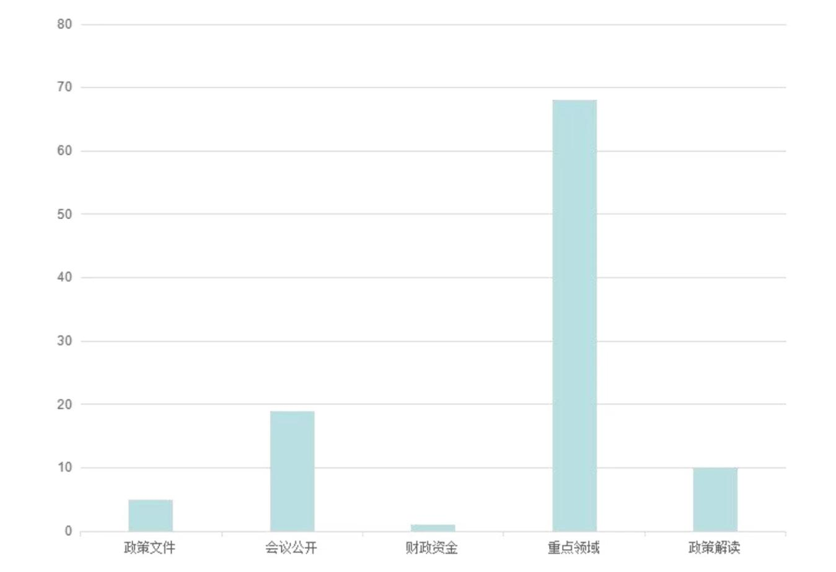**及时在规范性文件统一发布平台上公开职能，发布信息公开指南。围绕工作要点，全面加强政务公开管理，重点围绕提高政务公开质量、夯实公开工作基础等方面开展。规范执行信息公开制度，切实履行自身法定职责。遵循公正、公平、合法、便民的原则及时、准确地公开政府信息。**

**（二）依申请公开情况**

**深化“互联网+”思维，按照公开目录和内容，及时公开发布相关政府信息，做到及时权威高效。特别是依托民生警务平台，升级网上“便民服务大厅”，实现了户籍、出入境等公安业务的网上办理。今年接受办理的民生诉求事项2229件，办结率100%，合理诉求满意率达到99.8%。2022年未收到依申请公开信息。**

**（三）政府信息管理情况**

**我局始终高度重视政府信息公开工作，一直将政府信息公开纳入本单位重点工作计划中，并要求工作人员统一思想认识，充分认识做好政府信息公开工作的重要意义。为保证信息发布安全，高新分局持续建立健全信息发布平台运行和管理工作机制，规范了信息发布审批流程和保密审查机制，加强信息编发和审查力度，实现信息的完整性、准确性以及不泄密，确保不出现违法信息。**

**（四）政府信息公开平台建设情况**

**充分发挥微信、微博等新媒体受众面广、接受信息快的优势特点，开通济宁平安高新区官方微博和微信公众号、今日头条，及时发布最新的权威警务动态和政府信息。据不完全统计，年内公安分局共在高新区信息公开平台、山东民生警务平台、各类传统报刊杂志和政务新媒体发布各类信息3000余条，有力地提高了公安工作的透明度，保障了人民群众的知情权。**

**（五）监督保障情况**

**1.为切实抓好政府信息公开工作，明确专人负责此项工作，将编制发布任务分解细化，落实到人，对各类公开信息要求做到分类规范，目录清晰，及时发布。同时,加强信息发布的审查、审核工作和保密工作。**

**2.加大社会监督力度，及时公开并完善《信息公开指南》。通过网站对社会开展信息公开服务，方便广大群众进行监督，确保信息公开有效落实，有效扩大社会各界群众对高新分局工作的知情权和参与权。**

**二、主动公开政府信息情况**

|  |  |  |  |
| --- | --- | --- | --- |
| **第二十条第（一）项** | | | |
| **信息内容** | **本年制发件数** | **本年废止件数** | **现行有效件数** |
| **规章** | **0** | **0** | **0** |
| **行政规范性文件** | **0** | **0** | **0** |
| **第二十条第（五）项** | | | |
| **信息内容** | **本年处理决定数量** | | |
| **行政许可** | **133** | | |
| **第二十条第（六）项** | | | |
| **信息内容** | **本年处理决定数量** | | |
| **行政处罚** | **1169** | | |
| **行政强制** | **160** | | |
| **第二十条第（八）项** | | | |
| **信息内容** | **本年收费金额（单位：万元）** | | |
| **行政事业性收费** | **28.46** | | |

**三、收到和处理政府信息公开申请情况**

|  |  |  |  |  |  |  |  |  |  |
| --- | --- | --- | --- | --- | --- | --- | --- | --- | --- |
| **（本列数据的勾稽关系为：第一项加第二项之和，等于第三项加第四项之和）** | | | **申请人情况** | | | | | | |
| **自然人** | **法人或其他组织** | | | | | **总计** |
| **商业**  **企业** | **科研**  **机构** | **社会公益组织** | **法律服务机构** | **其他** |
| **一、本年新收政府信息公开申请数量** | | | **0** | **0** | **0** | **0** | **0** | **0** | **0** |
| **二、上年结转政府信息公开申请数量** | | | **0** | **0** | **0** | **0** | **0** | **0** | **0** |
| **三、本年度办理结果** | **（一）予以公开** | | **0** | **0** | **0** | **0** | **0** | **0** | **0** |
| **（二）部分公开（区分处理的，只计这一情形，不计其他情形）** | | **0** | **0** | **0** | **0** | **0** | **0** | **0** |
| **（三）不予公开** | **1.属于国家秘密** | **0** | **0** | **0** | **0** | **0** | **0** | **0** |
| **2.其他法律行政法规禁止公开** | **0** | **0** | **0** | **0** | **0** | **0** | **0** |
| **3.危及“三安全一稳定”** | **0** | **0** | **0** | **0** | **0** | **0** | **0** |
| **4.保护第三方合法权益** | **0** | **0** | **0** | **0** | **0** | **0** | **0** |
| **5.属于三类内部事务信息** | **0** | **0** | **0** | **0** | **0** | **0** | **0** |
| **6.属于四类过程性信息** | **0** | **0** | **0** | **0** | **0** | **0** | **0** |
| **7.属于行政执法案卷** | **0** | **0** | **0** | **0** | **0** | **0** | **0** |
| **8.属于行政查询事项** | **0** | **0** | **0** | **0** | **0** | **0** | **0** |
| **（四）无法提供** | **1.本机关不掌握相关政府信息** | **0** | **0** | **0** | **0** | **0** | **0** | **0** |
| **2.没有现成信息需要另行制作** | **0** | **0** | **0** | **0** | **0** | **0** | **0** |
| **3.补正后申请内容仍不明确** | **0** | **0** | **0** | **0** | **0** | **0** | **0** |
|  | **（五）不予处理** | **1.信访举报投诉类申请** | **0** | **0** | **0** | **0** | **0** | **0** | **0** |
| **2.重复申请** | **0** | **0** | **0** | **0** | **0** | **0** | **0** |
| **3.要求提供公开出版物** | **0** | **0** | **0** | **0** | **0** | **0** | **0** |
| **4.无正当理由大量反复申请** | **0** | **0** | **0** | **0** | **0** | **0** | **0** |
| **5.要求行政机关确认或重新出具已获取信息** | **0** | **0** | **0** | **0** | **0** | **0** | **0** |
| **（六）其他处理** | **1.申请人无正当理由逾期不补正、行政机关不再处理其政府信息公开申请** | **0** | **0** | **0** | **0** | **0** | **0** | **0** |
| **2.申请人逾期未按收费通知要求缴纳费用、行政机关不再处理其政府信息公开申请** | **0** | **0** | **0** | **0** | **0** | **0** | **0** |
| **3.其他** | **0** | **0** | **0** | **0** | **0** | **0** | **0** |
| **（七）总计** | | **0** | **0** | **0** | **0** | **0** | **0** | **0** |
| **四、结转下年度继续办理** | | | **0** | **0** | **0** | **0** | **0** | **0** | **0** |

**四、政府信息公开行政复议、行政诉讼情况**

|  |  |  |  |  |  |  |  |  |  |  |  |  |  |  |
| --- | --- | --- | --- | --- | --- | --- | --- | --- | --- | --- | --- | --- | --- | --- |
| 行政复议 | | | | | 行政诉讼 | | | | | | | | | |
| 结果维持 | 结果  纠正 | 其他  结果 | 尚未  审结 | 总计 | 未经复议直接起诉 | | | | | 复议后起诉 | | | | |
| 结果  维持 | 结果  纠正 | 其他  结果 | 尚未  审结 | 总计 | 结果  维持 | 结果  纠正 | 其他  结果 | 尚未  审结 | 总计 |
| 0 | 0 | 0 | 0 | 0 | 0 | 0 | 0 | 0 | 0 | 0 | 0 | 0 | 0 | 0 |

**五、存在的主要问题及改进情况**

**2022年公安分局在顺利完成高新区管委会政府信息公开工作的同时，还存在着一些短板和问题，主要表现在：一是政务公开信息量少。局属各单位信息公开的知识和意识还有待进一步学习和提高；二是政务公开信息内容单一，人民群众关心的公共事务的决策依据类公开信息不多；三是政务公开工作缺少一定的专业技术人才。随着互联网时代信息科学技术的快速发展，基层严重缺少熟悉现代化网络技术专业政务公开的技术人才，在提升政务公开工作人员的能力水平，实现政务公开人才的互联网技术、标准化管理模式针对以上问题和不足，下步工作中，分局将继续把政府信息公开工作作为服务群众、接受监督的重要举措来抓，进一步加强和改进政府信息公开工作。一是进一步加强组织领导，明确推进政务公开的目标任务。要把政务公开工作作为经常性工作列入重要议事日程，从转变政府职能、执政为民、加强党的执政能力建设的高度认识并积极推进这一工作。二是加强宣传，提高人民群众参政议政水平，完善社会监督机制。要运用多种媒介加大政务公开的宣传力度，让广大人民群众熟悉政务公开。三是加强培训教育，造就一支具有现代公共管理知识和理念的政务公开队伍。加强服务意识、专业技能教育，造就一批政务公开的专门人才。**

**六、其他需要报告的事项**

**（一）依据《政府信息公开信息处理费管理办法》收取信息处理费的情况：无。**

**（二）本行政机关落实上级年度政务公开工作要点情况：**一**是规范执行信息公开制度。科学合理确定公开方式，通过互联网等公开广泛知晓的内容，对涉及特定对象内容，由专人负责处理。 二是严格落实主体责任。公安分局制定相关工作职责、任务分工及处理办法，明确各自主体责任，形成分级负责、分级管理的工作格局。**

**（三）本行政机关人大代表建议和政协提案办理结果公开情况：无。**

**（四）本行政机关年度政务公开工作创新情况 ：无。**